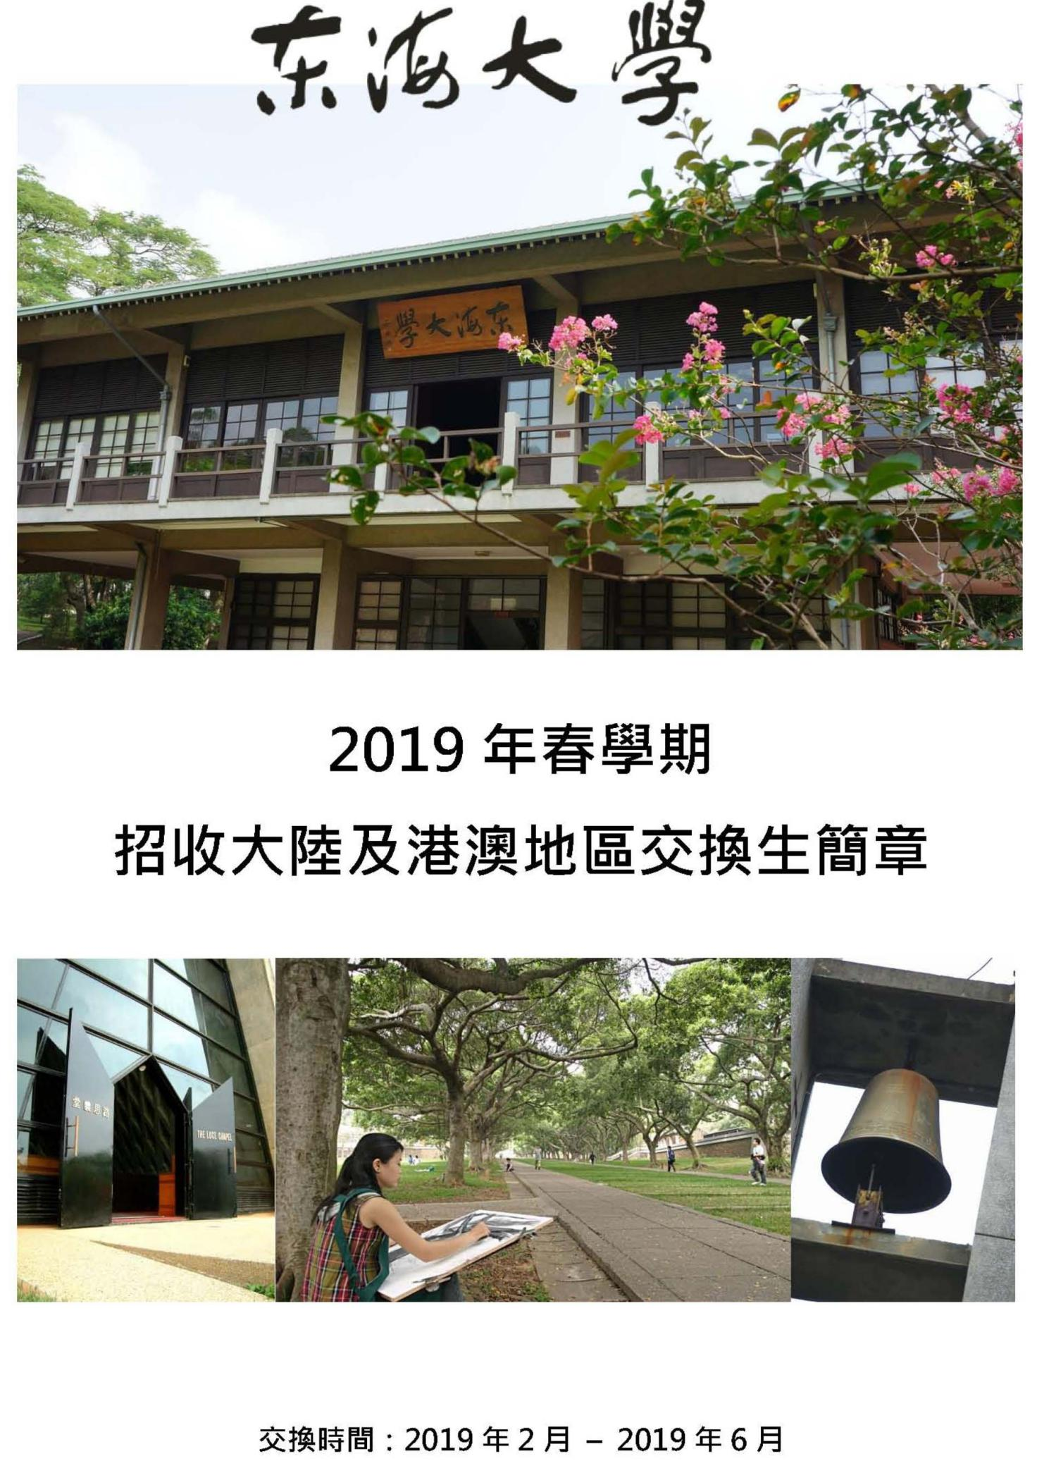

**壹、學校資訊**

1. **基本資料**

|  |  |  |  |
| --- | --- | --- | --- |
| 學校名稱 | 東海大學http://www.thu.edu.tw/ | 承辦單位 | 國際教育合作處兩岸事務組http://oiep.thu.edu.tw/ |
| 聯絡人 | 陳桂宗 | 電話 | +886-4-23590121轉28515 |
| 電郵 | tsung@go.thu.edu.tw | | |
| 地址 | 40704台灣台中市西屯區台灣大道4段1727號 國際教育合作處 | | |

1. **申請資訊**

|  |  |  |  |
| --- | --- | --- | --- |
|  | 第一學期（秋季） | | **第二學期（春季）** |
| 交換時間 | 自2018年9月至2019年1月 | | **自2019 年2 月至2019年6 月** |
| 申請截止日 | 2018 年 4 月 30 日 截止 | | **2018 年 10 月 31 日 截止** |
| 期限 | 1學期或依兩校協議 | | |
| 名額 | 公費交換生 | 依兩校協議 | |
| 自費生 | 依兩校協議 | |
| 申請資格 | 原校就讀滿一學年，學士班、研究所（含碩、博士生）皆可申請  申請**非**目前就讀所屬相關學院、專業，請特別述明原因於「研修計畫書」內。 | | |
| 作業流程  重要日程 | 11月30日前 | 電郵邀請函、行程表（校為單位） | |
| 12月20日前 | 電郵入台證(以校為單位) | |
| 12月25日前 | 電郵入學須知（含接機申請、報到、入住宿舍、醫療保險等） | |
| **2月15 日** | 報到(接機) | |
| 交換學期  成績單 | 每學期開學初(每年2月、9月)郵寄前學期成績單至各校負責業務單位 | | |
| 申請  相關規定 | 1. 社會工作學系每學期收取總名額10名，申請人數超過時將由社工系審核決定錄取資格，因此可能會有不錄取的情況，請特別注意。 2. **社會工作學系春學期 不開放大二生申請**。 3. 創意設計暨藝術學院建築學系恕不開放申請。 4. 申請創意設計暨藝術學院美術學系、景觀學系、工業設計學系，每校推薦至多2人；美術系部分實作課程不開放交換生選課(請參考當學期課表)。 5. **申請音樂系同學請提供主修樂器演出(奏)視頻(連結、檔案皆可)。** | | |
| 選課規範 | 1. 創意學院各學系不接受跨院選課。 2. 選課學分上限：25學分。 3. 外文系必修課及餐旅系涉及有材料費之課程不開放選課。 4. 社工系交換生不能來臺進行田野資料蒐集。 5. 師資培育中心(教育研究所)所開設「專題研究」課程需另繳費、音樂系之主修或副修樂器另加收個別指導費。 6. 來校前，可先上網查詢開課情形，俟開學來校後再上網選課。 | | |
| 開課明細 | 查詢本校各學系開課明細：  查詢連結http://fsis.thu.edu.tw/wwwstud/frontend/CourseList.php  或經由東海大學首頁<http://www.thu.edu.tw/> ⭢「在校學生」⭢點選「開課明細查詢」  請選擇107學年度第2學期。點擊課程名稱，可出現課程大綱。或可參考前（106）學年所開課程。 | | |
| 住宿信息 | 本校提供交換生學校住宿，學校宿舍房型及設備(採公共衛浴)： http://deanstu.thu.edu.tw/subweb/dorm/。  住宿費自付，費用請參考學校寢室介紹與收費標準，約NTD9,700-12700元。  若需本校代訂寢具，請務必於申請書上勾選。寢具內容包含：  A.枕頭（含枕頭套） B.棉被（含被單） C.床墊 D.蚊帳  以上寢具費用大約NTD1,500 - 1,700 | | |
| 在台停留期限(入台證使用須知) | 1. 入境、出境日期如**邀請函**上之「交換期間」。 2. 入境 即為報到日（請勿在本日前入境） 3. 出境 即為交換截止日，為學期考試結束後一周(為方便學生訂購返程機票)，**請務必在本日(含)前離境**。 4. 入境時須先訂返程機票(備查) | | |
| 醫療保險 | 交換生入台後必須強制參加本校提供之醫療保險，每學期NTD 685 元。  本校委外的醫療保險屬於一般商業保險，保險範圍僅限於意外醫療（事故、交通意外等），對於一般感冒發燒、牙疼、皮膚過敏等一般疾病症狀就醫費用，無法申請費用。 | | |
| 國際學生接待志工計畫 | 「國際學生接待志工計畫」由本校國際教育合作處主辦；通過審查的交換生，本處將安排本校的學生與交換生聯繫，協助並提供在東海大學就讀時的各項訊息。因台灣實施「個人資料保護法」，請遵守下列規範：  不可外流接待志工個人資訊，例如電話號碼等。 | | |
| 其他信息 | 東海大學所在地區生活費（僅供參考）  手機話費：手機號初次申請費用約NTD 350元（每分鐘通話費約NTD 6元，依各通訊公司之實際費率為準）  膳食費：每日約NTD 200-300元（本項建議金額係以校內學生餐廳價為基準）  交通費：台中市區公車視距離一趟約NTD 5-20元（較常使用的交通工具）  其它生活費用：視個人習慣，預估一個月約NTD 5,000元 | | |
| 【備註說明】  住宿費用之實際金額將以當學期正式公告為準，東海大學保留變更之權利。  交換生住宿原則上安排於第30、72、73棟  6月22日(學期考試結束)至29日(離境截止日)間仍可住宿於學校宿舍，須另繳住宿費(日計)。 | | | |

1. **東海大學院系所組別表（**標注「●」為接受申請）

| 學院 | 學系名稱 | 學士班組別 | 碩士班組別 | 學士班 | 碩士班 | 博士班 |
| --- | --- | --- | --- | --- | --- | --- |
| 文學院 | 中國語文學系 |  |  | ● | ● | ● |
| 外國語文學系 |  | 英美文學組 | ● | ● |  |
| 英語教學組 | ● |  |
| 歷史學系 |  |  | ● | ● |  |
| 日本語言文化學系 |  |  | ● | ● |  |
| 哲學系 |  |  | ● | ● | ● |
| 理學院 | 應用物理學系 | 材料及奈米科技組 |  | ● | ● | ● |
| 光電組 | ● |
| 化學系 | 化學組 |  | ● | ● | ● |
| 化學生物組 | ● | ● |
| 生命科學系 | 生物醫學組 |  | ● | ● | ● |
| 生態暨生物多樣性組 | ● | ● |
| 應用數學系 |  |  | ● | ● |  |
| 工學院 | 化學工程與材料工程學系 |  |  | ● | ● | ● |
| 工業工程與經營資訊學系 |  |  | ● | ● | ● |
| 環境科學與工程學系 |  |  | ● | ● | ● |
| 資訊工程學系 | 資電工程組 |  | ● | ● |  |
| 數位創意組 | ● |  |
| 軟體工程組 | ● |  |
| 電機工程學系 | IC設計與無線通訊組 |  | ● | ● |  |
| 奈米電子與能源技術組 | ● |  |
| 管理學院 | 企業管理學系 |  |  | ● | ● |  |
| 國際經營與貿易學系 |  |  | ● | ● |  |
| 會計學系 |  |  | ● | ● |  |
| 財務金融學系 |  |  | ● | ● |  |
| 統計學系 |  |  | ● | ● | ● |
| 資訊管理學系 |  |  | ● | ● |  |
| 社會科學院 | 經濟學系 | 一般經濟組 |  | ● | ● |  |
| 產業經濟組 |  | ● |  |
| 政治學系 | 政治理論組 | 政治理論組 | ● | ● | ● |
| 國際關係組 | 國際關係組 | ● | ● |
| 地方政治組 | ● |
| 行政管理暨政策學系 |  |  | ● | ● |  |
| 社會學系 |  |  | ● | ● | ● |
| 社會工作學系 |  |  | **○** | ● | ● |
| 教育研究所 |  |  |  | ● |  |
| 農學院 | 畜產與生物科技學系 |  |  | ● | ● | ● |
| 食品科學系 |  | 食品科技組 | ● | ● |  |
| 食品管理組 | ● |  |
| 餐旅管理學系 |  |  | ● | ● |  |
| 創意設計暨  藝術學院 | 美術學系 |  |  | ● | ● |  |
| 音樂學系 |  |  | ● | ● |  |
| 建築學系 |  | 城市規劃組 | -- | -- |  |
| 學士後建築 | -- | -- |  |
| 建築設計 | -- | -- |  |
| 工業設計學系 |  |  | ● | ● |  |
| 景觀學系 |  |  | ● | ● |  |
| 法律學院 | 法律學系 |  |  | ● | ● | ● |
| 國際學院 | 國際經營管理學士學位學程（英語專班） | |  | ● |  |  |
| 永續科學與工程學士學位學程（英語專班） | | ● |  |  |
| 學士學程 | 運動休閒與健康管理學位學程 | |  |  |  |  |

**○社會工作學系不收本科二年級生**

**其他**

1. 健康檢查 來校後由校方統一組織同學前往醫院接受檢查，費用另計。
2. 保險 來校後由統一由校方安排學生學購買保險(理賠範圍：因意外產生之醫療費用、因意外、疾病住院費用、因意外急診室6小時以上之費用)。以上皆是限額給付。

學生亦可於來台前購買足額保障且可支付海外發生之保險

附錄

學費收費標準